Tillsynsbegäran – information om höga naturvärden i avverkningsanmälan A 43106-2023 i Ragunda kommun
Denna tillsynsbegäran behandlar höga naturvärden i avverkningsanmälan A 43106-2023 i Ragunda kommun som inkom 2023-09-13 och omfattar 7,6 ha.
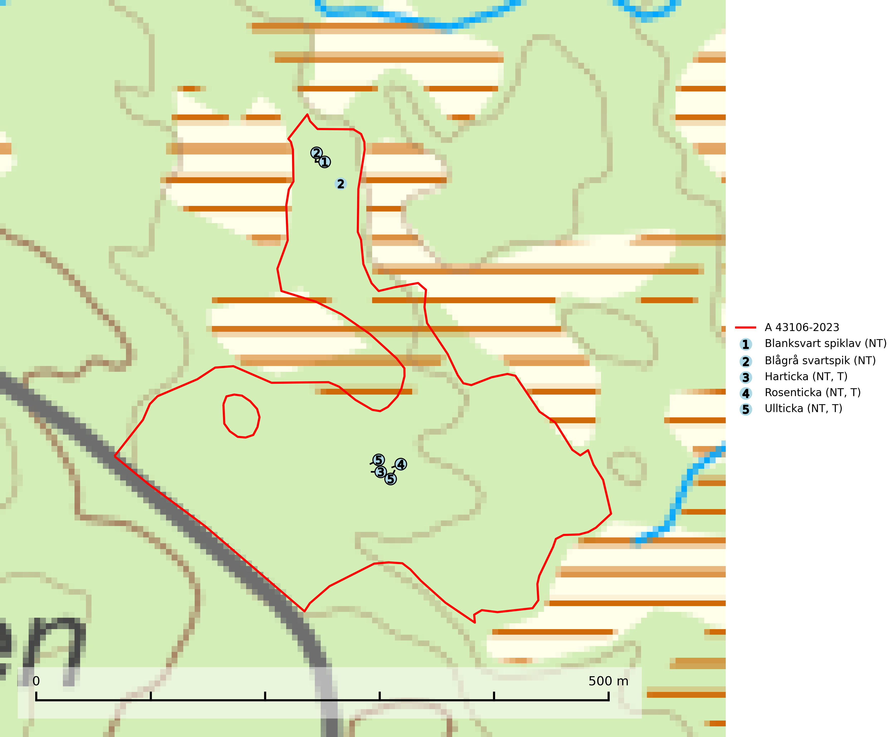
Figur 1. Fyndplatser för naturvårdsarter i avverkningsanmälan. Markörer utan svart kant är placerade på fyndplatsen. Markörer med svart kant är placerade vid sidan av fyndplatsen har ett svart streck som visar fyndplatsens exakta position. Kartans mittpunktskoordinat är N 7011318, E 569429 i SWEREF 99 TM.
I avverkningsanmälan finns fynd av 5 naturvårdsarter, varav 5 är rödlistade och 3 är typiska (T): blanksvart spiklav (NT), blågrå svartspik (NT), harticka (NT, T), rosenticka (NT, T) och ullticka (NT, T). Se Figur 1.

Tillsynsbegäran
Vi begär härmed att Skogsstyrelsen fattar beslut enligt miljöbalken som säkerställer att skogens höga naturvärden bevaras samt att EU-lagstiftning efterlevs och att artskyddsbrott förhindras.
Vi önskar även ta del av de ställningstaganden och beslut som myndigheten meddelar till följd av aktuell avverkningsanmälan och föreningens inlaga (se 34 § förvaltningslagen).

Naturvårdsarter och fridlysta arter
Nedan följer beskrivningar av de naturvårdsarter och fridlysta arter som har sina livsmiljöer och växtplatser i den avverkningsanmälda skogen. De påträffade naturvårdsarterna är ett tydligt kvitto på att det rör sig om en skog med höga naturvärden.
Blanksvart spiklav (NT) förekommer på torr, hård, gammal kärnved men även på äldre ytved av tall i naturskogsartade bestånd med begränsad brandpåverkan och ostörd hydrologi. Skogsbruksåtgärder på eller i närheten av lokaler med blanksvart spiklav utgör ett hot. Naturskogsartade öppna tall- och barrblandskogar med blanksvart spiklav indikerar höga biologiska värden och bör bevaras (SLU Artdatabanken, 2024).
Blågrå svartspik (NT) växer på torr, hård ved av gamla, solbelysta torrakor, högstubbar av tall och grova döda grenar på levande tallar i öppna bestånd av naturskogskaraktär. Nästan alltid rör det sig om tjärrika torrträd och högstubbar (töreved, keloträd) som kan vara en bra bit över hundra år, i vissa fall sannolikt hundratals år gamla. Skogsbruk är idag det allvarligaste hotet. Ett långsiktigt hot är att nybildningen av gamla torrakor och högstubbar är en långsam process vilken ofta är beroende av skogsbrand. Nytt substrat bildas numera sannolikt nästan inte alls då antalet naturliga skogsbränder har minskat drastiskt på grund av effektivare brandbekämpning. Döda träd som lämnas efter avverkning är inte lämpliga för arten, eftersom dessa träd inte varit utsatta för skogsbrand och bildat tjärrik ved. Skogsbruksåtgärder på eller i närheten av växtplatserna bör undvikas. Naturskogsartade skogar med förekomst av arten indikerar höga biologiska värden och bör bevaras. Blågrå svartspik har en mycket begränsad utbredning utanför de nordiska länderna varför dessa länder har ett speciellt ansvar för arten (SLU Artdatabanken, 2024).
Harticka (NT) är normalt en mycket bra signalart för granskogar med höga naturvärden. Även när svampen påträffas i mer påverkade skogar är det nästan alltid fråga om skogsmiljöer i sena successionsstadier med höga naturvärden. Skogsskötselåtgärder på eller i omedelbar närhet av växtplatserna kan innebära ett hot mot arten. Harticka är typisk art för 9010 Taiga, 9050 Näringsrik granskog och 9030 Landhöjningsskog (SLU Artdatabanken, 2024; Nitare & Skogsstyrelsen, 2019).
Rosenticka (NT), rödlistad som nära hotad, ingår i en karaktäristisk association av vedsvampar som växer på gamla, grova granlågor i urskogsartade barrskogar. Den är placerad i toppen av Skogsstyrelsens värdepyramid för bedömning av skog med höga naturvärden och indikerar ett granskogsekosystem med långvarig kontinuitet av grova lågor. Artens beroende av grova granlågor innebär att alla skogsskötselåtgärder på eller i omedelbar närhet av lokalerna utgör ett hot på lång sikt. Det är angeläget att populationerna inte ytterligare glesas ut och ett tillräckligt antal områden där arten nu finns måste sparas för framtiden. Rosenticka är typisk art för 9010 Taiga och 9050 Näringsrik granskog (Nitare & Skogsstyrelsen, 2019; SLU Artdatabanken, 2024).
Ullticka (NT) är knuten till restbestånd av barrnaturskog och förekommer med ett tydligt optimum i orörda eller måttligt påverkade gamla granskogar där det föreligger viss kontinuitet av grov död ved. Ullticka är en bra signalart inom hela sitt utbredningsområde och i södra Sverige är den sällsynt och en god signalart för skyddsvärda granskogsmiljöer. Den hotas av avverkning och fragmentering av naturskog och äldre granskog med lång trädkontinuitet. På ullticka kan ibland ulltickeporing (VU) påträffas - det är en sällsynt ticka som nyligen delats upp i de tre olika arterna ulltickeporing Skeletocutis brevispora (VU), Skeletocutis delicata (VU) och Skeletocutis exilis (NT). Ullticka är typisk art för 9010 Taiga, 9050 Näringsrik granskog och 9030 Landhöjningsskog (SLU Artdatabanken, 2026; Nitare & Skogsstyrelsen, 2019; Miettinen & Niemelä, 2018).

